Авраам
Около четырёх тысяч лет назад в городе Ур вблизи реки Евфрат (на территории современного Ирака) родился Авраам – человек, который дал начало еврейскому народу и еврейской религии. Авраам означает «отец множества народов».
Город Ур был богатый, многолюдный, с роскошными дворцами и величественными храмами. Его жители поклонялись множеству разных языческих богов, изготавливали из глины и камня их идолов.
По преданию, отец Авраама занимался изготовлением идолов и продавал их в своей лавке. Авраам ещё ребёнком начал задумываться об устройстве мира. Он понял: должна существовать единая сила, которая создала этот мир и управляет им. Видя, как вечером заходит солнце, а с наступлением утра исчезают с небосвода луна и звёзды, он решил: «Господь есть над ними. Ему-то я буду служить и возносить моления свои». Авраам, отказавшись от идолов и богов своих соплеменников, начал проповедовать веру в невидимого Единого Бога, Творца земли и неба и Владыку мира.
Аврааму было уже за 70 лет, когда Бог впервые открылся ему и повелел оставить свой дом и отправиться в Ханаан – Землю обетованную, то есть обещанную Богом.
Имя Ханаан в древности носила земля на Ближнем Востоке к западу от реки Иордан. В настоящее время территория Ханаана поделена между Израилем, Иорданией, Ливаном и Сирией.
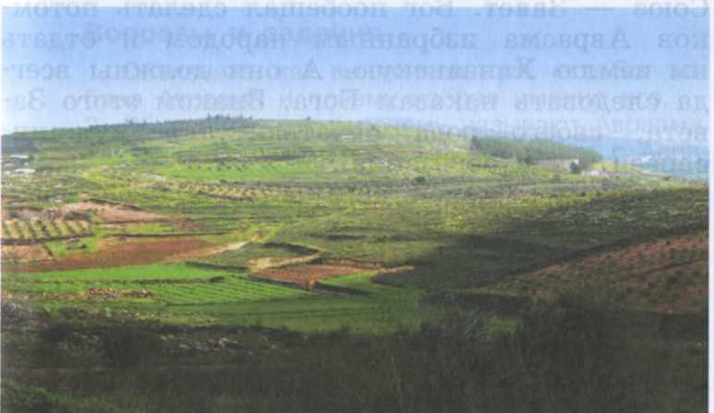
Земля Ханаанская сегодня
Между Богом и Авраамом был заключён Союз – Завет. Бог пообещал сделать потомков Авраама избранным народом и отдать им землю Ханаанскую. А они должны всегда следовать наказам Бога. Знаком этого Завета, своего рода печатью, для мужчин-евреев стало обрезание.
Авраам с женой переправился через реку Евфрат на землю Ханаана. Считается, что так возникло его прозвище – Аврам-хаиври́ – «перешедший». От этого слова произошло и слово «еврей», и название еврейского народа. «Перешедший» иногда толкуют как «находящийся по другую сторону от других – языческих – народов», имея в виду отказ Авраама от языческих богов.
Как говорит Тора, Авраам всей своей жизнью доказал преданность Богу, беспрекословно выполняя все Его приказания, даже был готов принести Ему в жертву своего любимого сына Исаака.
Путь Авраама был труден. Он воевал, спасал свою жизнь и жизнь своих близких. Вера Авраама подвергалась испытаниям. Но Бог снова и снова подтверждал своё обещание отдать его потомству землю Ханаанскую и сделать это потомство бесчисленным.
Авраам был избран, чтобы напомнить людям, что Бог и никто другой является хозяином мира. Но поскольку такая задача не под силу одному человеку, Бог сделал Авраама родоначальником еврейского народа.

Патриархи еврейского народа
Сын Авраама Исаак прожил довольно спокойную жизнь, никогда не покидая земли Ханаанской. От жены, которую звали Ревекка, у него родилось двое сыновей-близнецов – Исав и Иаков. У Иакова было две жены – Лия и Рахиль, которые родили ему двенадцать сыновей, от них и пошли двенадцать колен Израилевых, образовавшие, согласно традиции, еврейский народ. В данном случае слово «колено» означает двенадцать ответвлений рода, двенадцать родственных племён.
В Торе есть история о том, как Иаков получил новое имя. Однажды ночью Иаков повстречался с незнакомцем, который вступил с ним в борьбу. Не сумев одолеть Иакова, незнакомец признался, что он – ангел, посланец Божий. Ангел благословил Иакова, дав ему имя Израиль, что означает «боровшийся с Богом»: «Не Иаков должно быть впредь имя твоё, а Израиль, ибо ты боролся с ангелом и с людьми и одолел». Поэтому и весь еврейский народ – потомки Иакова – стал называться сыны Израилевы.
К сожалению, сыновья Израиля не всегда жили дружно. Тора рассказывает о том, как младший сын Иакова, Иосиф, поссорился со своими братьями и за это был продан ими в рабство в Египет. Это стало началом одной из самых драматических историй, истории Исхода, но наш разговор о ней впереди.
А Иосиф в Египте, благодаря своим способностям, стал первым сановником при фараоне.
Как рассказывает Тора, Иосиф единственный из всех сумел объяснить сны фараона.
Однажды властителю Египта привиделись семь тучных коров, которых съели семь тощих коров. А потом ему приснились семь налитых зерном колосьев, которые были погублены семью пустыми колосьями.
Доставленный ко двору Иосиф, уже успевший проявить свою проницательность, истолковал сны как предсказание семи лет изобилия, на смену которым придут семь лет неурожая и голода. Он посоветовал фараону назначить мудрого управляющего для создания запасов продовольствия, что позволит избежать голода в неурожайные годы. Фараону понравилась эта идея, и он не только поручил самому Иосифу её осуществление, но и назначил его своим наместником, сказав: «Я фараон; без тебя никто не двинет ни руки своей, ни ноги своей во всей земле Египетской». Так Иосиф стал самым важным сановником при дворе фараона.
Предсказание Иосифа сбылось, и благодаря принятым им разумным мерам Египет не просто выжил, но стал прибежищем для людей из других стран, которые тоже страдали от засухи. Именно тогда братья Иосифа, гонимые голодом, пришли из Ханаана в Египет, чтобы купить зерно.
Иосиф радушно принял своих братьев, несмотря на то, что когда-то они продали его в рабство. С тех пор и он сам, и его братья значительно поумнели и поняли, что семейные узы куда важнее любых ссор.
А вскоре весь род Израиля, состоявший тогда из 70 человек, перебрался в Египет.
Фараон предоставил им для проживания плодородный округ Гошен. Там были хорошие пастбища, и долгие годы евреи жили там спокойно, пасли свой скот и пользовались уважением соседей. Как написано в Торе, «жили в стране Египетской, в стране Гошен (Гесем), и стали в ней оседлыми, и расплодились, и очень умножились».

Моисей. Исход из Египта
Прошли годы, в Египте начал править новый фараон, который уже не помнил заслуг Иосифа. Египет был рабовладельческой страной, и, для того чтобы строить новые города, возводить пирамиды, возделывать землю, фараону требовались всё новые и новые рабы. И он сделал рабами евреев, живших в земле Гошен.
Опасаясь восстания рабов, фараон приказал топить в Ниле всех новорождённых еврейских мальчиков. Вот в эти страшные для сынов Израилевых дни и появился на свет Моисей – величайший пророк, вождь и законодатель еврейского народа.
Моисей избежал гибели, потому что мать оставила младенца в зарослях тростника на берегу Нила. Там его нашла дочь фараона, пожалела, взяла к себе и дала имя Моше – «взятый из воды». Спасённый еврейский мальчик рос во дворце, окружённый роскошью. Но, повзрослев, он решил узнать, как живут его соплеменники. Увиденное – изнурительный рабский труд, жестокие издевательства надсмотрщиков – потрясло его до глубины души. А однажды, когда надсмотрщик при нём избил раба-еврея, Моисей не сдержался и в гневе убил египтянина.

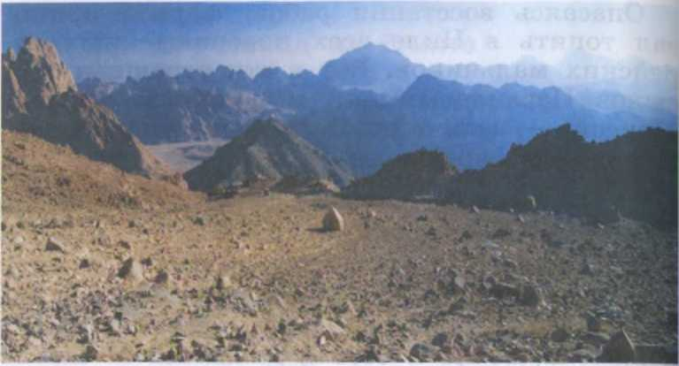
Синайская пустыня

Спасаясь от гнева фараона, Моисей бежал из Египта в Синайскую пустыню, где сделался пастухом.
Может показаться удивительным, как простой пастух стал вождём целого народа, но Моисей увидел в горах Синая чудо, полностью преобразившее его жизнь. Тора рассказывает, как из Неопалимой купины – куста ежевики, который горел, но не сгорал, – к нему обратился Бог его предков: Авраама, Исаака и Иакова.
Бог сказал: «Я – Сущий, который пребывает вечно!» – и повелел отправиться в Египет и спасти сынов Израилевых от рабства. С этого момента жизнь Моисея была посвящена одной великой цели – вернуть свой народ в Землю обетованную.
Бог наделил Моисея чудотворной силой и дал ему в помощники старшего брата Аарона. Они предстали перед фараоном и потребовали именем Бога отпустить евреев. Но фараон не только отказал им, но ещё больше поработил сынов Израилевых.
И тогда, чтобы убедить фараона, Бог обрушил на Египет череду бедствий – десять казней египетских, последней и самой страшной из которых стала смерть первенцев.
Самих евреев эти бедствия не коснулись. В Торе рассказывается, что Бог обратился через Моисея к фараону с такими словами: «Отличу в тот день страну Гошен, в которой живёт мой народ... дабы знал ты, что я –
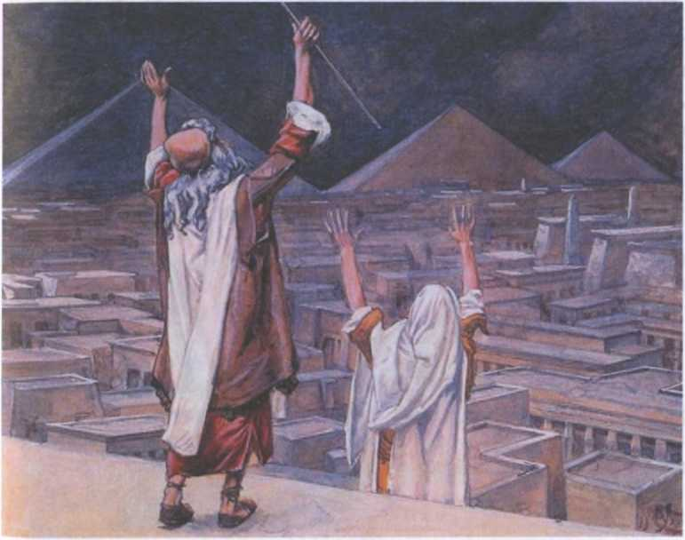
Дж. Тиссо. Казнь саранчой
Бог, владыка земли, и создал я рубеж между народом моим и твоим народом».
А в ночь гибели первенцев Моисей велел евреям пометить косяки дверей кровью ягнёнка, чтобы Бог отличил их дома от домов египтян.
В ту же ночь фараон призвал Моисея и Аарона и объявил им, что отпускает евреев.
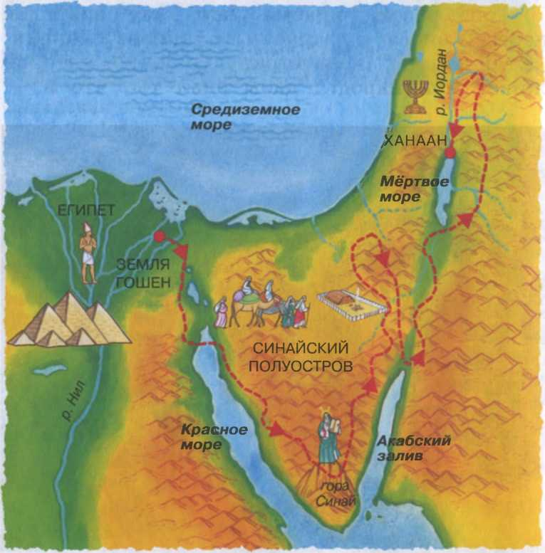
Путь Моисея из Египта в Ханаан

С тех пор евреи каждый год отмечают праздник Песах. Название праздника происходит от слова «пасах» – «миновал, прошёл мимо», поскольку Бог не тронул дома евреев во время казней египетских.
Фараон быстро раскаялся в своём решении, бросился с войском в погоню и настиг евреев на берегу моря. Но Моисей простёр руку, и море расступилось, пропуская евреев, а потом вновь сомкнулось, потопив войско фараона.
Так сыны Израилевы покинули страну рабства. Исход из Египта – важнейшее событие в еврейской истории. Это история превращения рабов в свободных людей, это начало пути домой, на котором двенадцать колен стали единым народом, живущим по заповедям Бога.
Покинув Египет, евреи ещё очень нескоро вернулись в Землю обетованную. Им предстояло сорок лет бродить по пустыне и возобновить свой Завет с Богом.
Моисею было важно, чтобы его соплеменники перестали чувствовать себя рабами, чтобы выросло новое поколение свободных людей. Конечно, сыны Израилевы должны были помнить, что когда-то были рабами. Об этом напоминает и еврейский закон: «Пришельца не обижай: вы знаете душу пришельца, потому что сами были пришельцами в земле Египетской». Но дух рабства должен был выйти из людей. Странствия евреев по пустыне – это время воспитания свободного народа.
Путь евреев по пустыне сопровождался как трудностями, так и чудесами, например появлением манны небесной.
Как рассказывает Тора, когда у евреев кончился весь хлеб, взятый из Египта, Бог послал им хлеб с неба – манну, похожую на маленькие белые крупинки. Когда люди увидели его в первый раз, они спрашивали: «Ман-ху? (Что это?)», и Моисей ответил: «Это хлеб, который Бог дал вам в пищу».
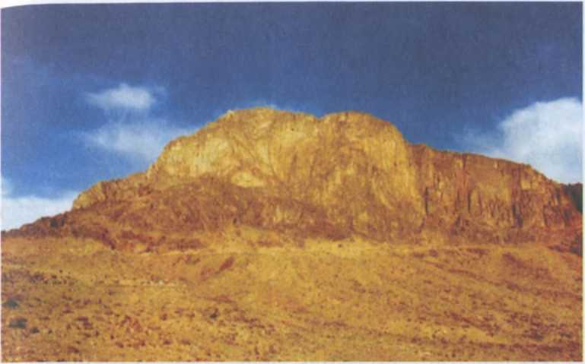
Гора Синай

И евреи назвали этот хлеб манною. Отсюда пошло выражение «ждать как манну небесную», то есть ожидать с нетерпением чего-то остро необходимого. И кстати, изготовляемая из пшеницы мелкая крупа, из которой получается всем известная манная каша, называется манной крупой или манкой, потому что внешне похожа на тот легендарный хлеб с неба.
Во время пути евреев через пустыню был возобновлён их Завет с Богом. Около горы Синай Моисей повелел устроить лагерь. На третий день гора окуталась дымом, задрожала земля, загремел гром, засверкали молнии. В виде огненного столпа на неё сошёл Бог. Он обратился ко всему народу и провозгласил десять заповедей – десять главных законов, ставших основой Завета между Богом и еврейским народом.
Заповеди требовали почитать лишь одного Бога – Единого Творца, выведшего народ из египетского рабства, они запрещали поклоняться другим богам и делать какие-либо изображения Творца. Отсюда и выражение – «не сотвори себе кумира». Также не следовало произносить имя Бога напрасно. Заповеди велели соблюдать субботу – день отдыха и молитвы, посвящённый Богу.
Отдельная заповедь говорила о необходимости уважать своих родителей – «чти отца и мать твою».
Заповеди запрещали убийство, воровство, измену, лжесвидетельство и говорили о том, что не следует желать ничего чужого.
Моисей поднялся на гору, где получил от Бога подробный свод законов. Он записал всё сказанное ему Богом и прочитал народу. Потрясённый народ ответил: «Всё, что сказал Бог, сделаем и будем послушны». Так был заключён Завет между Богом и еврейским народом.
Десять заповедей были начертаны на каменных плитах – скрижалях, как свидетельство Завета.
В рассказе Торы Моисей – единственный Посредник между Богом и народом. Лишь Десять заповедей Бог провозгласил всенародно, все остальные законы получил Моисей, записал и пересказал народу. Поэтому еврейский религиозный закон ещё называют Моисеевым Законом, а иногда представители других религий так называли и саму иудейскую веру.
После сорока лет блужданий по пустыне Моисей привёл евреев к границам Земли обетованной. Потомки бывших невольников стали свободными людьми, носителями веры в Единого Бога. В конце жизни Моисей дал народу полный свод законов, по которым евреи должны были жить на вновь обретённой родине.

Скиния и Храм. Царь Соломон
Ещё при жизни Моисея и по его указанию евреи построили для Скрижалей Завета походный храм – Скинию (в переводе с греческого – шатёр). Сами евреи называли своё святилище мишкан, что означает «местопребывание» – место хранения великой святыни и вместе с тем место Божественного присутствия среди народа Израилева.
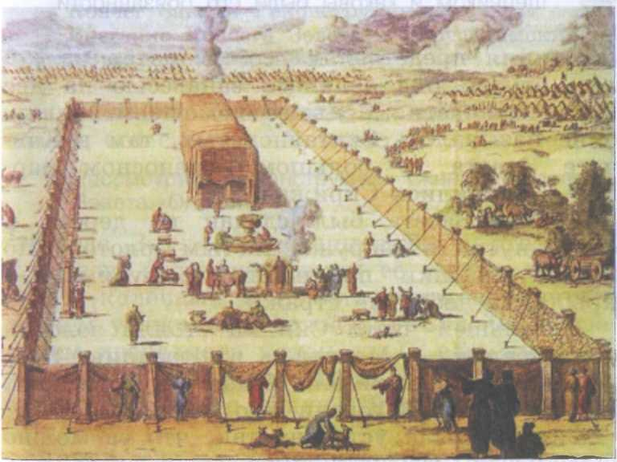
Скиния. Реконструкция

Скиния была святилищем, где евреи во главе со священнослужителями-жрецами поклонялись Богу.
Первосвященником Моисей сделал своего брата Аарона, а его сыновей – священниками, и с тех пор все потомки Аарона становились жрецами. Первосвященник носил особый наряд с нагрудником, украшенным двенадцатью разными драгоценными камнями – символами двенадцати колен Израилевых. Жрецы совершали от имени народа жертвоприношения Богу и возносили ему молитвы.
Скиния представляла собой шатёр из кожи, внутри она делилась занавесью на две неравные части. Меньшее помещение в глубине называлось Святая святых, там в Ковчеге Завета – большом переносном ларце – хранились Скрижали.
Ковчег Завета был сделан из дерева и обит внутри и снаружи чистым золотом. По краям крышки помещались херувимы – крылатые небесные стражи.
В большей части Скинии стояли золотой семисвечник – Менора и жертвенник. Первосвященник зажигал Менору в сумерках, и семь её огней горели всю ночь.
Скиния была устроена так, что её можно было легко разобрать и носить с собой, и у Ковчега на углах были кольца… 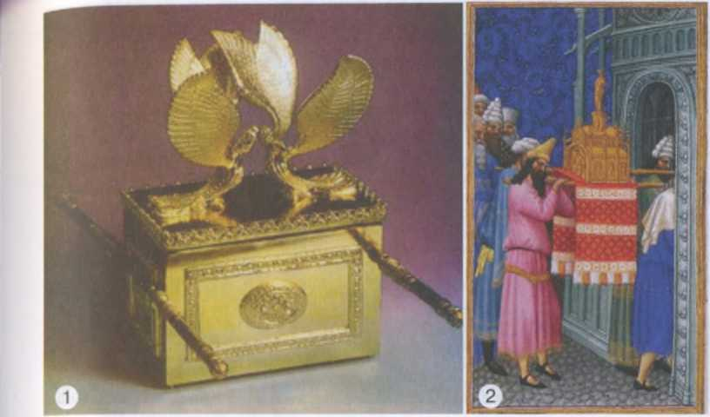
1. – Ковчег Завета. Реконструкция;
2. – Внесение Ковчега Завета в Иерусалимский Храм. Средневековая миниатюра

…в которые вставлялись шесты, чтобы можно было переносить его с места на место.
Когда Земля обетованная была отвоёвана у врагов, евреи разделили её между двенадцатью коленами и начали жить под управлением уважаемых вождей – Судей. Со временем двенадцать колен стали единым государством – Царством Израиля, величайшими Царями которого были Давид и Соломон.
Давид (2-й царь Израиля. Первым царем был Саул) сделал столицей царства Иерусалим. Он перенёс в крепость новой столицы Ковчег Завета, превратив таким образом Иерусалим в священный город. А его сын Соломон (3-й царь Израиля) выстроил величественный Храм, заменивший Скинию.
И в иудейской, и в христианской, и в исламской традиции царь Соломон считается олицетворением мудрости и знания. Священная история рассказывает, как во сне Соломону явился Бог и пообещал даровать ему всё, что он попросит. Соломон не стал просить себе долгих лет жизни, богатства или славы. Он попросил только мудрости и умения различать добро и зло. И Бог сделал его мудрейшим из людей. А благодаря мудрости Соломон получил и богатство, и славу.
Иерусалимский Храм был устроен по подобию Скинии, но построен из камня и дерева. В нём были просторные залы и обширный внутренний двор. Изнутри Храм был обшит кедром и украшен золотом. Интересно, что железные инструменты при строительстве не использовались, так как железо символизировало войну, а Храм должен был стать обителью Бога, желающего, чтобы все люди жили в мире.
Строительство Храма шло семь лет, и день, когда Храм был освящён, стал настоящим праздником. С того дня верующие израильтяне стекались в него со всех концов страны, чтобы в этом величественном и святом месте поклониться Единому Богу.
Согласно Библии, Соломон имел семьсот жен и триста наложниц (3 Цар. 11:3), среди которых были и чужестранки. Одна из них, ставшая к тому времени его любимой женой и имевшая на царя большое влияние, убедила Соломона построить языческий жертвенник и поклоняться божествам её родной земли. За это Бог прогневался на него и пообещал множество лишений народу Израиля, но после окончания царствования Соломона (так как Давиду было обещано благоденствие страны и при его сыне).

Разрушение Храма
После смерти мудрого царя Соломона единое Израильское царство разделилось на два. Десять взбунтовавшихся колен образовали Северное царство, сохранившее название Израильского, а два – Южное, названное Иудейским, со столицей в Иерусалиме.
Два враждующих царства были слабее, чем единое государство. Прошли годы, и Израильское царство захватил могучий враг – Ассирийская империя. Ассирийцы жестоко обращались с побеждёнными, десять колен Израилевых были высланы со своей земли, и их след затерялся в истории.
Время шло, на Востоке одна грозная империя сменяла другую. Вслед за Северным царством пала Иудея. Войска царя Вавилонии Навуходоно́сора взяли штурмом Иерусалим. Город был предан огню, Храм разграблен и разрушен, а почти всё население угнано в плен.
Прошло несколько десятилетий, и армии Персидского царя Кира разбили вавилонское войско. Новый завоеватель позволил евреям вернуться на родину.
Главным своим делом вернувшиеся в Иудею евреи считали восстановление Храма. Они ютились в бедных хижинах, работали днём и ночью, и вскоре святилище восстало из пепла. По сравнению с постройкой Соломона новый Храм был скромен, но люди, как и прежде, собирались на богослужения, жрецы приносили жертвы Единому Богу.

Ниже – Второй Иерусалимский Храм (реконструкция)
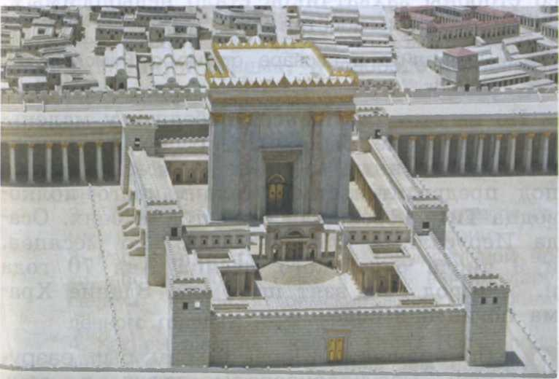
Века рассеяния
Из вавилонского плена в Иудею вернулись многие евреи, но некоторые, прожив полвека в Вавилоне, решили остаться и долгие годы существовали – порой благополучно, порой не слишком – на землях, переходивших из рук одних властителей в руки других.
Со временем довольно много евреев поселилось на берегу Средиземного моря в городе Александрии, еврейские общины возникали в греческих городах-колониях вплоть до северного побережья Чёрного моря.

(Из учебника «Основы иудейской культуры».)

